**Rusland – Russische gastvrijheid (Versie 20210427)**

**(Ontleend aan het boek „Vom Genius Europa’s“, van Herbert Hahn)**

**Motto van Russische gastvrijheid:**

**„Für den Gast wird die Hütte zum Palast“**

(Of te wel: „Voor de gast wordt een hutje tot paleis!”)

**Het levensritme in Rusland**

De Rus zit qua levensritme anders in elkaar. De Italiaan is altijd snel, gehaast en vluchtig. De Engelsman doet rustig aan; alles op z’n tijd. Die laat zich niet snel op jagen.

**De Rus**

De Rus kan een trage indruk maken, op het saaie af. Maar dan ineens komt een “snelle sprong”, een soort inhaalslag!

Een voorbeeld: maandenlang heeft de Rus heel zuinig geleefd en geen Roebel te veel uitgeven. In die periode heeft hij zich veel ontzegd, om zo veel mogelijk Roebels opzij te leggen. Maar dan ineens vliegt hij (of zij) een keer uit de bocht, met een dure aanschaf: mooie kleren, een duur etentje, een balletvoorstelling bijwonen in het Moskouse Bolshoi Theater.

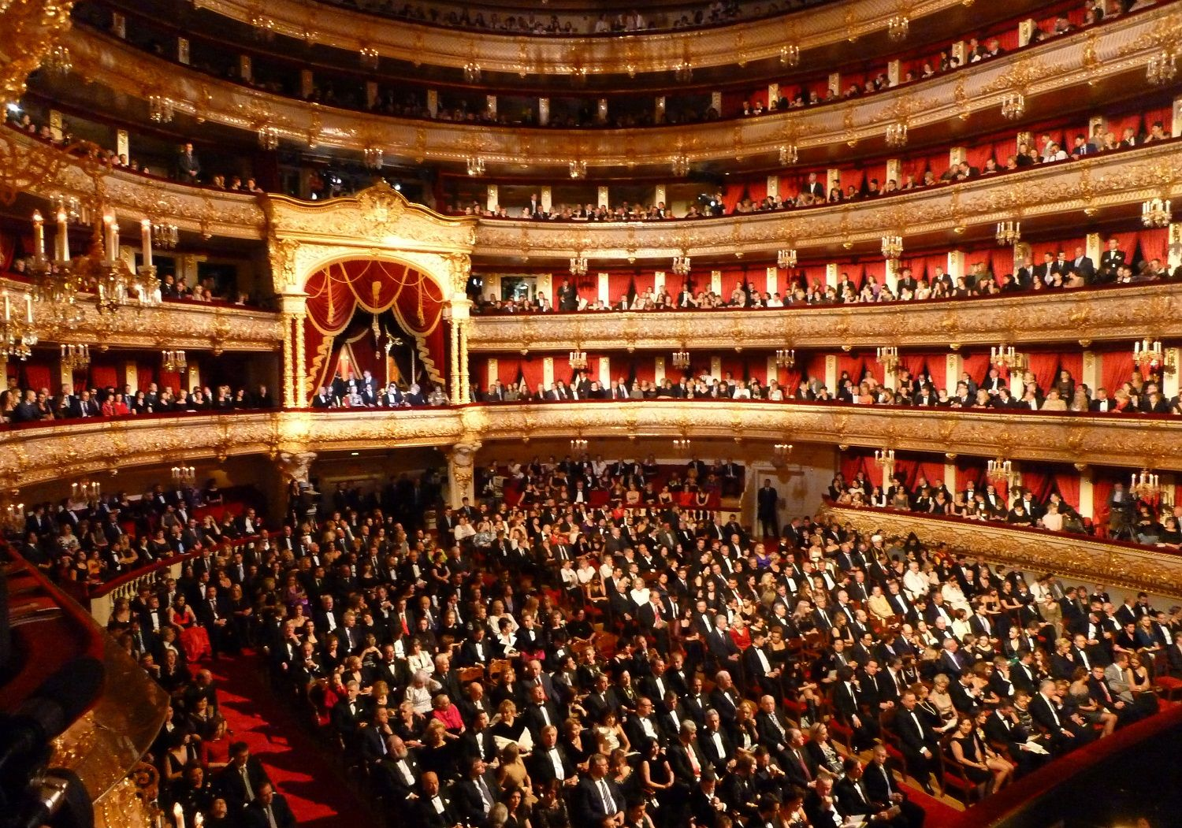

**Het Bolshoi Theater**

**Gastvrijheid in Rusland**

Die is toch weer heel anders dan bij de Italianen, of Engelsen.

**Eerst een paar feiten:**

1. weinig Russen wonen in heel grote, rijke huizen op het land.
2. Meer Russen wonen ook op het land, maar in armoedige huisjes.
3. Weinig Russen wonen in een mooie flat. Het zijn geen fraaie woonwijken. Maar veel Russen hebben om die reden een Dacia (weekendhuisje op het land). Daar verbouwen ze hun eigen groenten, sla, aardappelen e.d.
4. Veel Russen wonen op een piep klein flatje, helemaal vol met meubels en spullen, maar hebben verder niets.

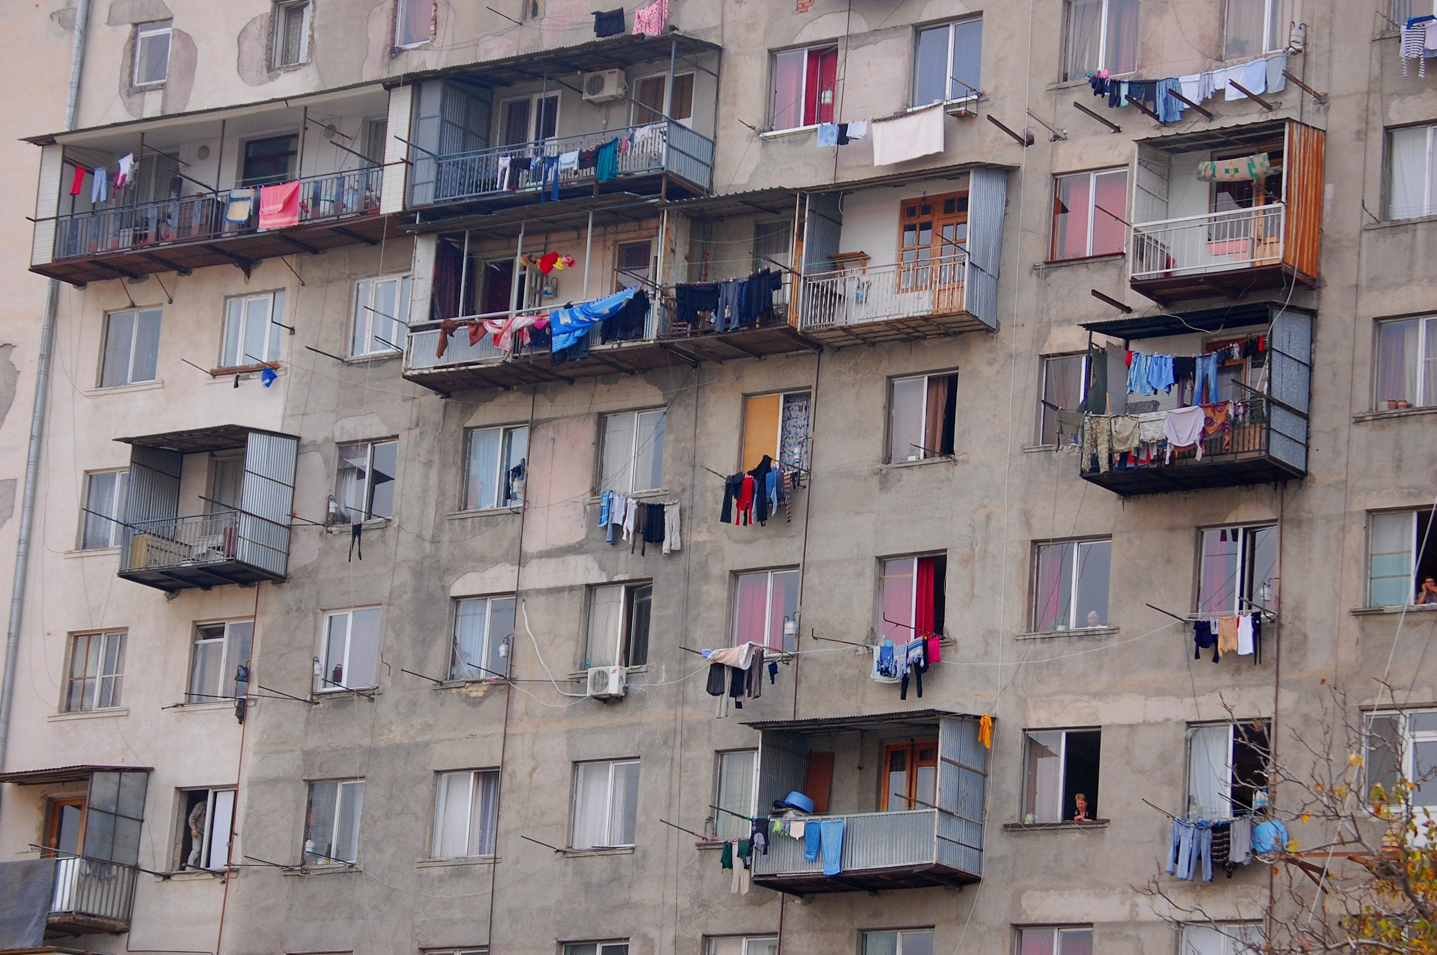 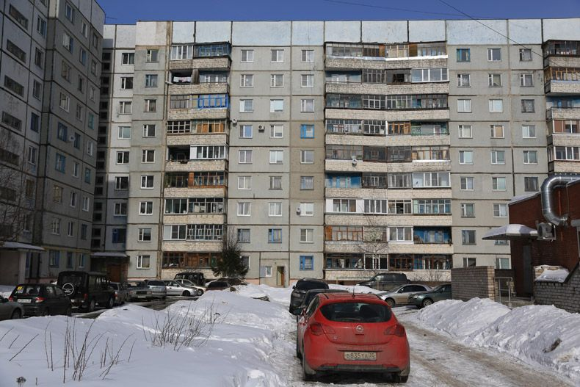

**Appartementencomplexen waar je niet echt vrolijk van wordt**

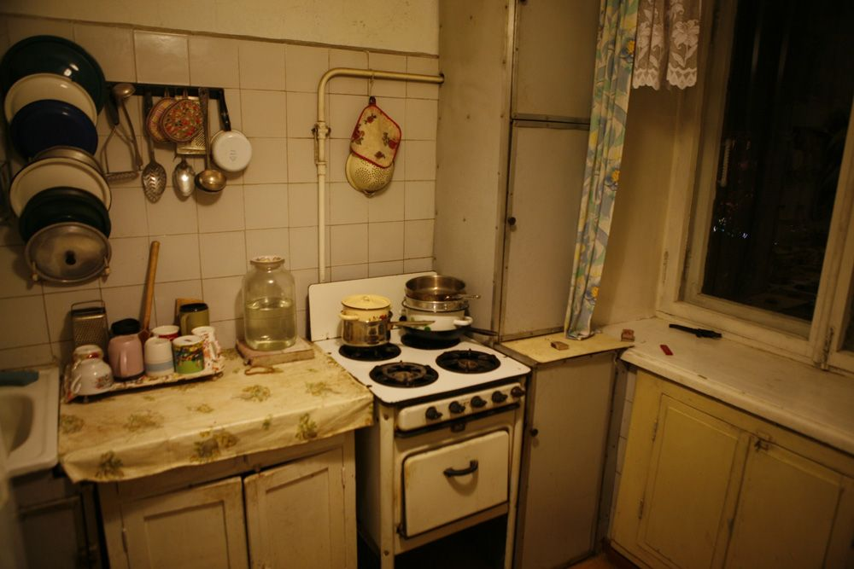 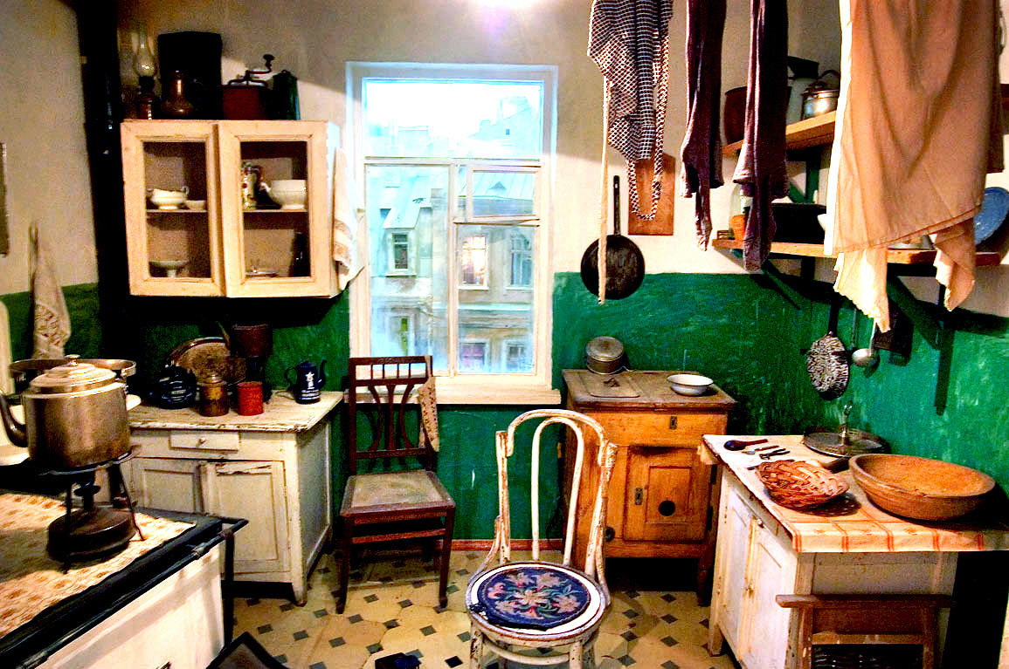

**Van binnen oogt een Russische flat vaak ouderwets, maar wel knus**

Maar hoe de Rus ook woont: als hij een gast ontvangt gebeurt er iets heel bijzonders.

We komen als gast de woning binnen. ***Hier is het niet bijzonder gezellig***. ***Houdt de Rus niet van gezelligheid?*** Geen of heel weinig schildrijen of prenten aan de muur. Muren zijn vaak kaal.

* Soms zijn de kamers ronduit leeg: hier en daar ontbreekt iets.
* Soms barstensvol: hoe kom ik hier langs, zonder die vaas om te stoten?

Denk even aan Italië, hoe het de ***ZON*** was, die kale, afgebladderde muren en roestige hekken, toch schoonheid gaf. Hoe is dat hier?

In Rusland doet de zon niet wat zij in Italië doet!

In de eerste plaats schijnt de Rus minder waarde te hechten aan het uiterlijk van de dingen. Dat alles een mooie uitstraling zou moeten hebben is van veel minder belang.

Dat geldt ook voor het interieur. Maar wanneer is dan een kamer waar je gasten ontvangt op z’n best?

**Warmte in huis flink opstoken (uiterlijke warmte)**

In de eerste plaats moet het er ***warm*** zijn (omdat het buiten zo verschrikkelijk koud kan zijn.) In Engeland staan vaak vensters open voor ventilatie (ook als hij voor de open haard zit). Hier in Rusland blijven de ramen dicht en wordt er flink gestookt! Het is op het ***benauwde*** af.

Alle ***kieren*** zijn dichtgestopt met isolatie (of proppen krantenpapier)

**Warmte in het gesprek (innerlijke warmte)**

**► Niet door de mooie meubels, of bloemenvazen, maar door het gesprek dat ontstaat, is er warmte! En vooral *hoe* dat gesprek verloopt◄**

Het gaat er om, dat je niet oppervlakkig over allerlei onderwerpen heen huppelt (Italië), maar dat je aandacht besteedt aan:

* **mooie, goed uitgesproken zinnen**
* **je intens verdiepen in de ander**
* **goed luisteren en je open stellen voor de ander**

En dan is het gesprek zo verkwikkend als het licht van de zon in Italië. Ineens krijgt de kamer zijn schoonheid, door de manier waarop het gesprek verloopt. Er wordt een ***warmte*** voelbaar. Niet in kamertemperatuur, maar in belangstelling voor elkaar. (Een warme belangstelling!)

Daarvoor hoeft de Rus geen literatuur gestudeerd te hebben. Maar hij heeft een soort innerlijk orgaan voor de schoonheid van de taal.

Wij zijn als gast uitgenodigd. Maar niet wij alleen. Er blijken nog meer gasten te komen. De kamer loopt helemaal overvol! Daarbij kan het zijn dat gasten die van ver komen ook nog blijven slapen. Bedden worden geïmproviseerd!

Dus kun je je voorstellen, dat voor de gastheer/gastvrouw “bezoek” het hele huis op stelten zet. Een soort gewenste “*alarmtoestand*” treedt in.

(Want: je gaat niet met je gast wandelen in het park of op het plein, zoals in Italië. En je laat je gast niet aan zichzelf over, zoals in Engeland). Een gast ontvangen in Rusland is “***topsport***”. Wij zouden dat zien als je ***uitsloven***, maar in Rusland is dat normaal.

Ook hier geldt een ander ritme: maandenlang is gespaard, voor ***als*** er een keer gasten komen. En dan wordt alles uit de kast gehaald (letterlijk) om het de gast naar de zin te maken. Voorraadkasten gaan open en het ontvangen van een gast wordt een ***feest***.

**Plotselinge gast.**

Ook wordt altijd rekening gehouden met een gast die plotseling opduikt. Dan moet je alles in huis hebben. Huisvrouw en vrouwelijke familieleden heersen in de keuken. Mannen zorgen voor de uitgebreide begroeting. Het is groeten en begroeten.

In zo’n situatie in Nederland hoor je vaak zeggen: ***“Alles goed?”*** In Rusland worden uitgebreide andere vragen gesteld:

* Hoe is het met je gezondheid,
* Hoe zijn je familieleden en kinderen? Wat studeren ze ook al weer? Hoe lang nog? Doe je ze de hartelijke groeten van ons?
* En je ouders? Hoe gaat het met ze? Doe ze de hartelijke groeten.
* Maar je had toch ook nog een broer en twee zussen? Hoe gaat het met hen?
* Hoor je nog wel eens wat van die en die?

Een Russische bede luidt: **“Moge hun gezondheid gedijen!”**

**Intussen is de tafel gedekt.**

Intussen is de tafel gedekt, maar vooral ***bedekt***. Die staat helemaal vol.

Het is niet te geloven wat er allemaal op tafel staat. De hele voorraadkast lijkt geplunderd.

Ze hebben het hier niet breed. Hoe kan dit? Waar betalen ze dat allemaal van? Dat kan alleen door te hebben ***opgespaard***……………… voor als er een keer een gast komt.

**Wat wordt ons voorgeschoteld?**

* ham en worst
* gezouten haring
* zure haring met zure room
* grote sappige augurken
* bruinbrood met boter

**“Ons Watertje”**

Er wordt veel ***thee*** geschonkenen later ook *“ons watertje”.* “Ons watertje?” Maar we hebben toch al thee? Met “ons watertje” wordt bedoeld “***wodka”***:een zeer sterke alcoholische drank. ***“Ons watertje”*** is een liefkozingsnaam voor deze zéér sterke alcohol.

De glazen worden vol geschonken. In Frankrijk schenk je een wijnglas maar half vol en je neemt af en toe een klein slokje om er van te genieten. Hier: wordt geproost met een ***NAZDOROWJE*** en ***je wordt geacht je glas in één teug leeg te drinken.***

**Zingen (en soms) dansen**

Na een paar glazen Wodka wordt er ook gezongen. Mooi, meerstemmig, maar wat droevig van toon.

**Nu eten we BORZJ.**

Borzj is een beroemde Russische rode bieten soep, die heel moeilijk te maken is. Met witte crème fraîche in het midden en daar weer van in het midden peterselieblaadjes.

Ja, als zijn gast is vertrokken, wil de Rus liever een aantal weken daarna “op water en brood” leven om weer te sparen, dan dat hij te weinig heeft voor zijn gasten!

**Thee, TSCHAI, na de maaltijd**

In een hoekje staat vaak thee te pruttelen. Uur na uur blijft men zitten theedrinken (met citroen) met ***heerlijk zoet gebak*** en aan de conversatie komt geen einde. Vaak gaat het door ***TOT DIEP IN DE NACHT*** , maar de volgende ochtend gaat de Rus gewoon naar zijn werk.

**Conclusie:**

Van het hele gebeuren wordt je verfrist, vooral door het goede gesprek, zodat je minder slaap nodig hebt. Na een goed gesprek voelt de Rus zich de volgende dag niet moe. En het eenvoudige flatje is dankzij het goede gesprek tot een paleis geworden!

**Maar dan wordt er laat op de avond luid op de deur gebonsd!**

Een dakloze gast klopt aan om onderdak in de winterse koude. De Rus zal geen uitvluchten bedenken van *“we hebben geen bed of matras over”,* of:  *“het komt nu ongelegen”.* Een dakloze laat je niet in de steek. En die krijgt ook een maaltijd voorgeschoteld. Want de Rus weet dat in het ergste geval hij ook dakloos kan worden en hoopt dan ook binnengelaten te worden voor de nacht.

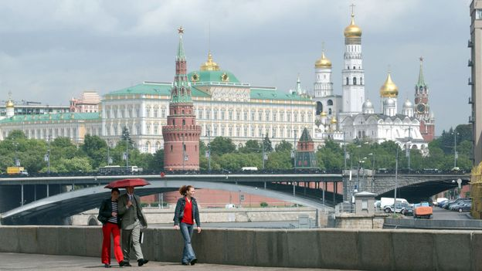 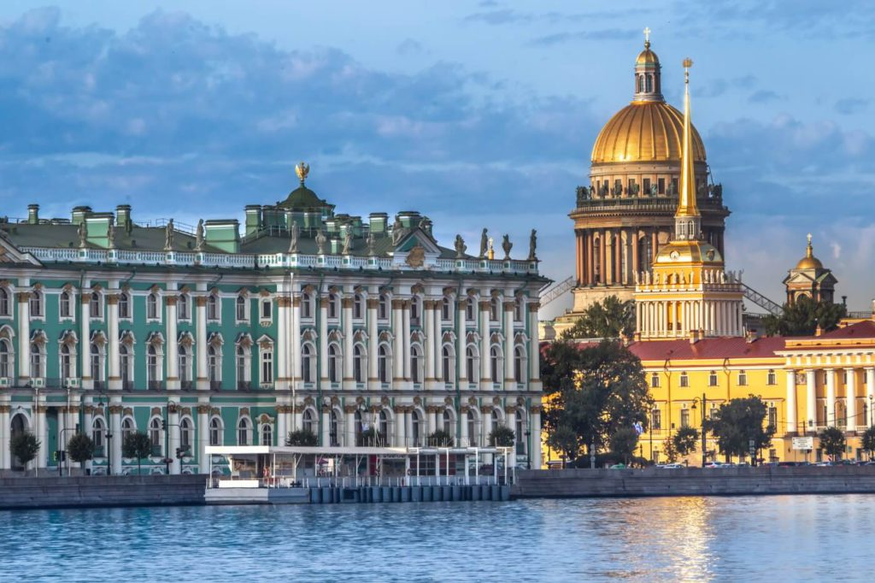

**Links: Moskou; rechts: Sint Petersburg 0-0-0-0**